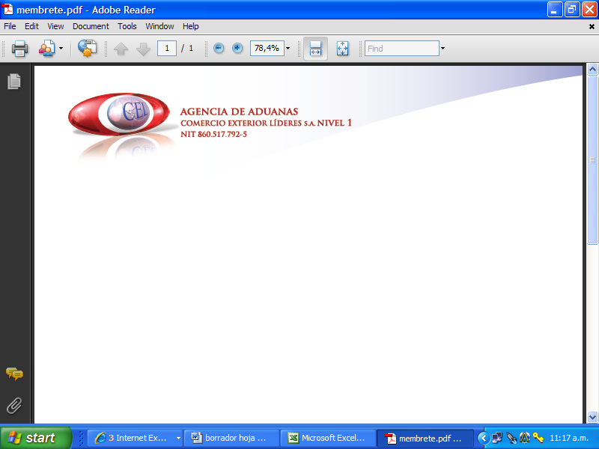

AUXILIAR DE ADUANA

DATOS PERSONALES

NOMBRE: CRISTIAN MARRUGO PUELLO

E-MAIL: cristian_ed@hotmail.com

CARGO: Auxiliar de Aduana

PERFIL PROFESIONAL
Persona líder y proactiva con alto sentido de respeto por las personas, gran capacidad para trabajar en equipo, excelente relaciones interpersonales , uso de principios y comunicación eficaz, orientación al mejoramiento continuo y al cumplimiento de procedimientos y normas.

ESTUDIOS REALIZADOS

NIVEL | INSTITUCIÓN | TÍTULO OBTENIDO
TECNOLOGO | Colegio Mayor de Bolivar | Gestión Logistica Portuaria y Aduanera

EXPERIENCIA LABORAL

Indique su experiencia profesional relacionada con la actividad de Comercio Exterior.

EMPRESA | LIMA TRANSPORTES SA
CARGO | Embarcador

